HỌC VIỆN CÔNG NGHỆ BƯU CHÍNH VIỄN THÔNG
KHOA AN TOÀN THÔNG TIN



BÁO CÁO BÀI TẬP LỚN
HỌC PHẦN: IOT VÀ ỨNG DỤNG
MÃ HỌC PHẦN: INT14149

ĐỀ TÀI
HỆ THỐNG GIÁM SÁT MÔI TRƯỜNG PHÒNG DỰA TRÊN IOT

Sinh viên thực hiện:
B23DCAT011 Lưu Đức Anh

Giảng viên hướng dẫn: TS. Nguyễn Quốc Uy

HỌC KỲ 1 NĂM HỌC 2026-2027

MỤC LỤC
CHƯƠNG 1. TỔNG QUAN 6
1.1 Đặt vấn đề 6
1.2 Mục tiêu 6
1.3 Phạm vi đề tài 6
1.4 Yêu cầu chức năng 6
1.5 Yêu cầu phi chức năng 7
1.6 Công nghệ sử dụng 8
CHƯƠNG 2. THIẾT KẾ HỆ THỐNG 9
2.1 Kiến trúc tổng thể 9
2.2 Thiết kế phần cứng 9
2.2.1 Danh sách linh kiện 9
2.3 Thiết kế phần mềm 9
2.3.1 Phân rã tiến trình phía Backend 10
2.3.2 Giao thức truyền thông MQTT 10
2.4 Thiết kế cơ sở dữ liệu 10
2.4.1 Bảng sensors_sensordevice — danh mục cảm biến 11
2.4.2 Bảng sensors_sensordata — số đo 11
2.4.3 Bảng devices_device — thiết bị chấp hành 11
2.4.4 Bảng users_user — người thao tác 12
2.4.5 Bảng devices_actionhistory — lịch sử thao tác 12
CHƯƠNG 3. THIẾT KẾ CHI TIẾT 13
3.1 Biểu đồ Use Case 13
3.2 Đặc tả use case 14
3.2.1 UC-01 — Xem Dashboard giám sát 14
3.2.2 UC-02 — Điều khiển bật/tắt thiết bị 17
3.2.3 UC-03 — Xem lịch sử số liệu cảm biến 21
3.2.4 UC-04 — Tìm kiếm, lọc, sắp xếp, phân trang dữ liệu 23
3.2.5 UC-05 — Xem lịch sử thao tác thiết bị 25
3.2.6 UC-06 — Xem trang Profile 26
3.2.7 UC-07 — Thu thập và truyền số liệu cảm biến (tự động) 28
3.3 Quy tắc nghiệp vụ 29
3.4 Thiết kế API 30
3.4.1 Quy ước chung 30
3.4.2 Bảng tổng hợp endpoint 30
3.4.3 Tham số truy vấn dùng chung 31
3.4.4 Bảng mã lỗi toàn hệ thống 31
CHƯƠNG 4. KẾT LUẬN 32
4.1 Kết luận 32
4.2 Hạn chế và hướng phát triển 32
TÀI LIỆU THAM KHẢO 33

DANH MỤC CÁC HÌNH VẼ
Hình 1 Kiến trúc tổng thể hệ thống 9
Hình 2 Sơ đồ thực thể — liên kết (ERD) 10
Hình 3 Biểu đồ Use Case tổng thể 13
Hình 4 Biểu đồ tuần tự — mở Dashboard và thiết lập kênh realtime 16
Hình 5 Thiết kế màn hình Dashboard 17
Hình 6 Biểu đồ tuần tự — điều khiển thiết bị (mức nghiệp vụ) 19
Hình 7 Biểu đồ tuần tự — điều khiển thiết bị (mức triển khai) 20
Hình 8 Biểu đồ tuần tự — phát hiện lệnh quá thời gian chờ 20
Hình 9 Biểu đồ tuần tự — tra cứu lịch sử có lọc và phân trang 22
Hình 10 Thiết kế màn hình Data Sensor 23
Hình 11 Thiết kế màn hình Action History 26
Hình 12 Thiết kế màn hình Profile 27
Hình 13 Biểu đồ tuần tự — thu thập và truyền số liệu cảm biến 29

- TỔNG QUAN
  - Đặt vấn đề
Việc theo dõi các thông số môi trường của một căn phòng bao gồm nhiệt độ, độ ẩm, cường độ ánh sáng và điều khiển các thiết bị điện trong phòng là nhu cầu phổ biến trong nhà thông minh, phòng máy chủ, phòng thí nghiệm hay kho bảo quản. Cách làm thủ công đòi hỏi người dùng phải có mặt tại chỗ để đọc chỉ số và bật/tắt thiết bị, không lưu lại được diễn biến theo thời gian và không thể can thiệp từ xa.
Sự phổ biến của các vi điều khiển giá rẻ tích hợp WiFi như ESP8266, cùng với giao thức truyền thông nhẹ MQTT, cho phép xây dựng một hệ thống giám sát và điều khiển hoàn chỉnh với chi phí phần cứng dưới 200.000 đồng. Đề tài này xây dựng một hệ thống như vậy, gồm đầy đủ ba lớp: thiết bị đầu cuối, máy chủ xử lý và giao diện web.
  - Mục tiêu
 | Mục tiêu | Kết quả mong đợi
1 | Thu thập số liệu môi trường tự động | ESP8266 đọc DHT11 và quang trở, gửi về máy chủ mỗi 2 giây qua MQTT
2 | Hiển thị số liệu theo thời gian thực | Dashboard web cập nhật thẻ số liệu và biểu đồ không cần tải lại trang
3 | Điều khiển thiết bị từ xa | Bật/tắt đèn và quạt từ trình duyệt, có xác nhận từ phần cứng
4 | Lưu trữ và tra cứu lịch sử | Toàn bộ số liệu và thao tác được lưu vào CSDL, tra cứu có lọc và phân trang
5 | Xử lý được tình huống lỗi | Thiết bị mất kết nối, dữ liệu sai ngưỡng, broker hỏng đều có cơ chế xử lý rõ ràng
  - Phạm vi đề tài
Một căn phòng, hai thiết bị chấp hành (đèn và quạt mô phỏng bằng LED), hai cảm biến đo ba đại lượng (DHT11 cho nhiệt độ và độ ẩm, quang trở cho cường độ ánh sáng), chạy trên mạng LAN nội bộ. Hệ thống lưu danh sách người dùng để ghi nhận ai đã thao tác vào thiết bị, nhưng chưa có màn hình đăng nhập; phần đăng nhập và phân quyền thuộc hướng phát triển.
  - Yêu cầu chức năng
Mã | Yêu cầu | Ưu tiên
FR-01 | Tiếp nhận số liệu nhiệt độ, độ ẩm, ánh sáng từ thiết bị IoT qua topic data_sensors | Bắt buộc
FR-02 | Hiển thị 3 thẻ số liệu tức thời kèm đơn vị (°C, %, lux) | Bắt buộc
FR-03 | Hiển thị biểu đồ đường diễn biến số liệu theo thời gian | Bắt buộc
FR-04 | Cho phép bật/tắt từng thiết bị độc lập từ giao diện | Bắt buộc
FR-05 | Publish lệnh điều khiển lên topic device_control | Bắt buộc
FR-06 | Cập nhật trạng thái thiết bị dựa trên phản hồi từ topic device_respond | Bắt buộc
FR-07 | Lưu mọi bản ghi cảm biến hợp lệ vào CSDL kèm mốc thời gian | Bắt buộc
FR-08 | Lưu mọi thao tác điều khiển vào lịch sử kèm trạng thái thực thi | Bắt buộc
FR-09 | Đánh dấu FAILED nếu không nhận phản hồi trong 5 giây | Bắt buộc
FR-10 | Hỗ trợ tìm kiếm và lọc theo cảm biến / khoảng giá trị / khoảng thời gian | Bắt buộc
FR-11 | Hỗ trợ sắp xếp theo cột và phân trang | Bắt buộc
FR-12 | Cập nhật giao diện theo thời gian thực qua WebSocket | Bắt buộc
FR-13 | Trang Profile chứa liên kết GitHub, PDF, Figma, API docs | Bắt buộc
FR-14 | Loại bỏ số đo nằm ngoài ngưỡng hợp lệ | Nên có
FR-15 | Hiển thị trạng thái kết nối của thiết bị IoT (online/offline) | Nên có
FR-16 | Cho phép mở rộng thêm cảm biến và thiết bị điều khiển mà không sửa mã nguồn lõi | Tùy chọn
FR-17 | Quản lý danh mục cảm biến; mỗi cảm biến có mã, tên, đại lượng đo, đơn vị và ngưỡng hợp lệ riêng | Bắt buộc
FR-18 | Ghi nhận người thao tác cho mỗi lệnh điều khiển và hiển thị ở màn hình lịch sử | Bắt buộc
  - Yêu cầu phi chức năng
Mã | Loại | Yêu cầu
NFR-01 | Hiệu năng | Độ trễ từ lúc bấm nút tới lúc thiết bị đổi trạng thái ≤ 2 giây
NFR-02 | Hiệu năng | Độ trễ từ lúc thiết bị gửi số liệu tới lúc giao diện cập nhật ≤ 1 giây
NFR-03 | Hiệu năng | API trả kết quả ≤ 500 ms với bảng tới 100.000 bản ghi
NFR-04 | Hiệu năng | Chu kỳ gửi số liệu cảm biến 2 giây/lần, cấu hình được trong firmware
NFR-05 | Độ tin cậy | Thiết bị tự kết nối lại WiFi và Broker sau mỗi 5 giây khi mất kết nối
NFR-06 | Độ tin cậy | Không mất bản ghi lịch sử kể cả khi lệnh thất bại (ghi trạng thái FAILED)
NFR-07 | Khả dụng | Giao diện hoạt động tốt trên Chrome/Edge bản mới, độ phân giải ≥ 1366×768
NFR-08 | Khả dụng | Mọi thao tác chính thực hiện được trong ≤ 3 lần bấm chuột
NFR-09 | Bảo mật | MQTT Broker bắt buộc bật xác thực username/password, tắt truy cập ẩn danh
NFR-10 | Bảo mật | Kiểm tra hợp lệ toàn bộ dữ liệu đầu vào từ MQTT và HTTP
NFR-11 | Bảo trì | Toàn bộ cấu hình tách khỏi mã nguồn .env cho backend, config.h cho firmware
NFR-12 | Bảo trì | Mã nguồn tách lớp rõ ràng: firmware / backend / frontend; backend chia thành các ứng dụng Django độc lập (users, sensors, devices, realtime, mqtt)
NFR-13 | Khả mở rộng | Thêm cảm biến mới chỉ cần thêm một bản ghi trong danh mục cảm biến; thêm thiết bị mới chỉ cần thêm một bản ghi trong bảng thiết bị và khai báo ánh xạ chân GPIO. Cả hai đều không thay đổi cấu trúc bảng
NFR-14 | Ràng buộc dữ liệu | Mỗi cảm biến có ngưỡng hợp lệ riêng lưu trong danh mục. Giá trị hiện hành: nhiệt độ −10 → 60 °C · độ ẩm 0 → 100 % · ánh sáng 0 → 2000 lux
NFR-15 | Bảo trì | Mọi thay đổi cấu trúc cơ sở dữ liệu thực hiện qua migration, không sửa thủ công
NFR-16 | Độ tin cậy | MQTT worker phải tự kết nối lại broker khi mất kết nối và ghi log mọi message không hợp lệ; không được dừng vì một message hỏng
  - Công nghệ sử dụng
Lớp | Công nghệ | Lý do lựa chọn
Firmware | Arduino IDE (C++), thư viện DHT, PubSubClient, ESP8266WiFi | Bộ thư viện chuẩn cho ESP8266
Truyền thông | Eclipse Mosquitto (MQTT), cổng 1883 | Giao thức nhẹ, thiết kế cho thiết bị tài nguyên hạn chế
Backend | Django 5 + Django REST Framework | Có sẵn ORM, migration, trang admin và hệ sinh thái filter/pagination
Realtime | Django Channels + Daphne (ASGI) | Đẩy dữ liệu tới trình duyệt qua WebSocket
Channel layer | Redis 7 | Bắt buộc — nối hai tiến trình backend, xem §2.3.1
Cơ sở dữ liệu | PostgreSQL 16 | Hỗ trợ tốt kiểu timestamptz, uuid và chỉ mục bộ phận
Frontend | React + Vite + Recharts + Axios | Dựng biểu đồ realtime nhanh
Tài liệu API | drf-spectacular (OpenAPI/Swagger) + Postman | Sinh tài liệu tự động từ mã nguồn

- THIẾT KẾ HỆ THỐNG
  - Kiến trúc tổng thể
Hệ thống gồm hai khối đặt trong cùng một mạng WiFi nội bộ:
- Khối thiết bị (Edge) — mạch ESP8266 gắn cảm biến và LED, đặt trong phòng cần giám sát.
- Khối máy chủ — chạy trên một máy tính, gồm MQTT Broker, Backend, Cơ sở dữ liệu, Frontend và một máy chủ Redis đóng vai trò cầu nối giữa hai tiến trình của Backend.
Hai khối không giao tiếp trực tiếp với nhau mà thông qua MQTT Broker theo mô hình publish/subscribe. Nhờ vậy thiết bị và máy chủ không cần biết địa chỉ của nhau, và có thể khởi động lại độc lập mà không phá vỡ kết nối của bên còn lại.
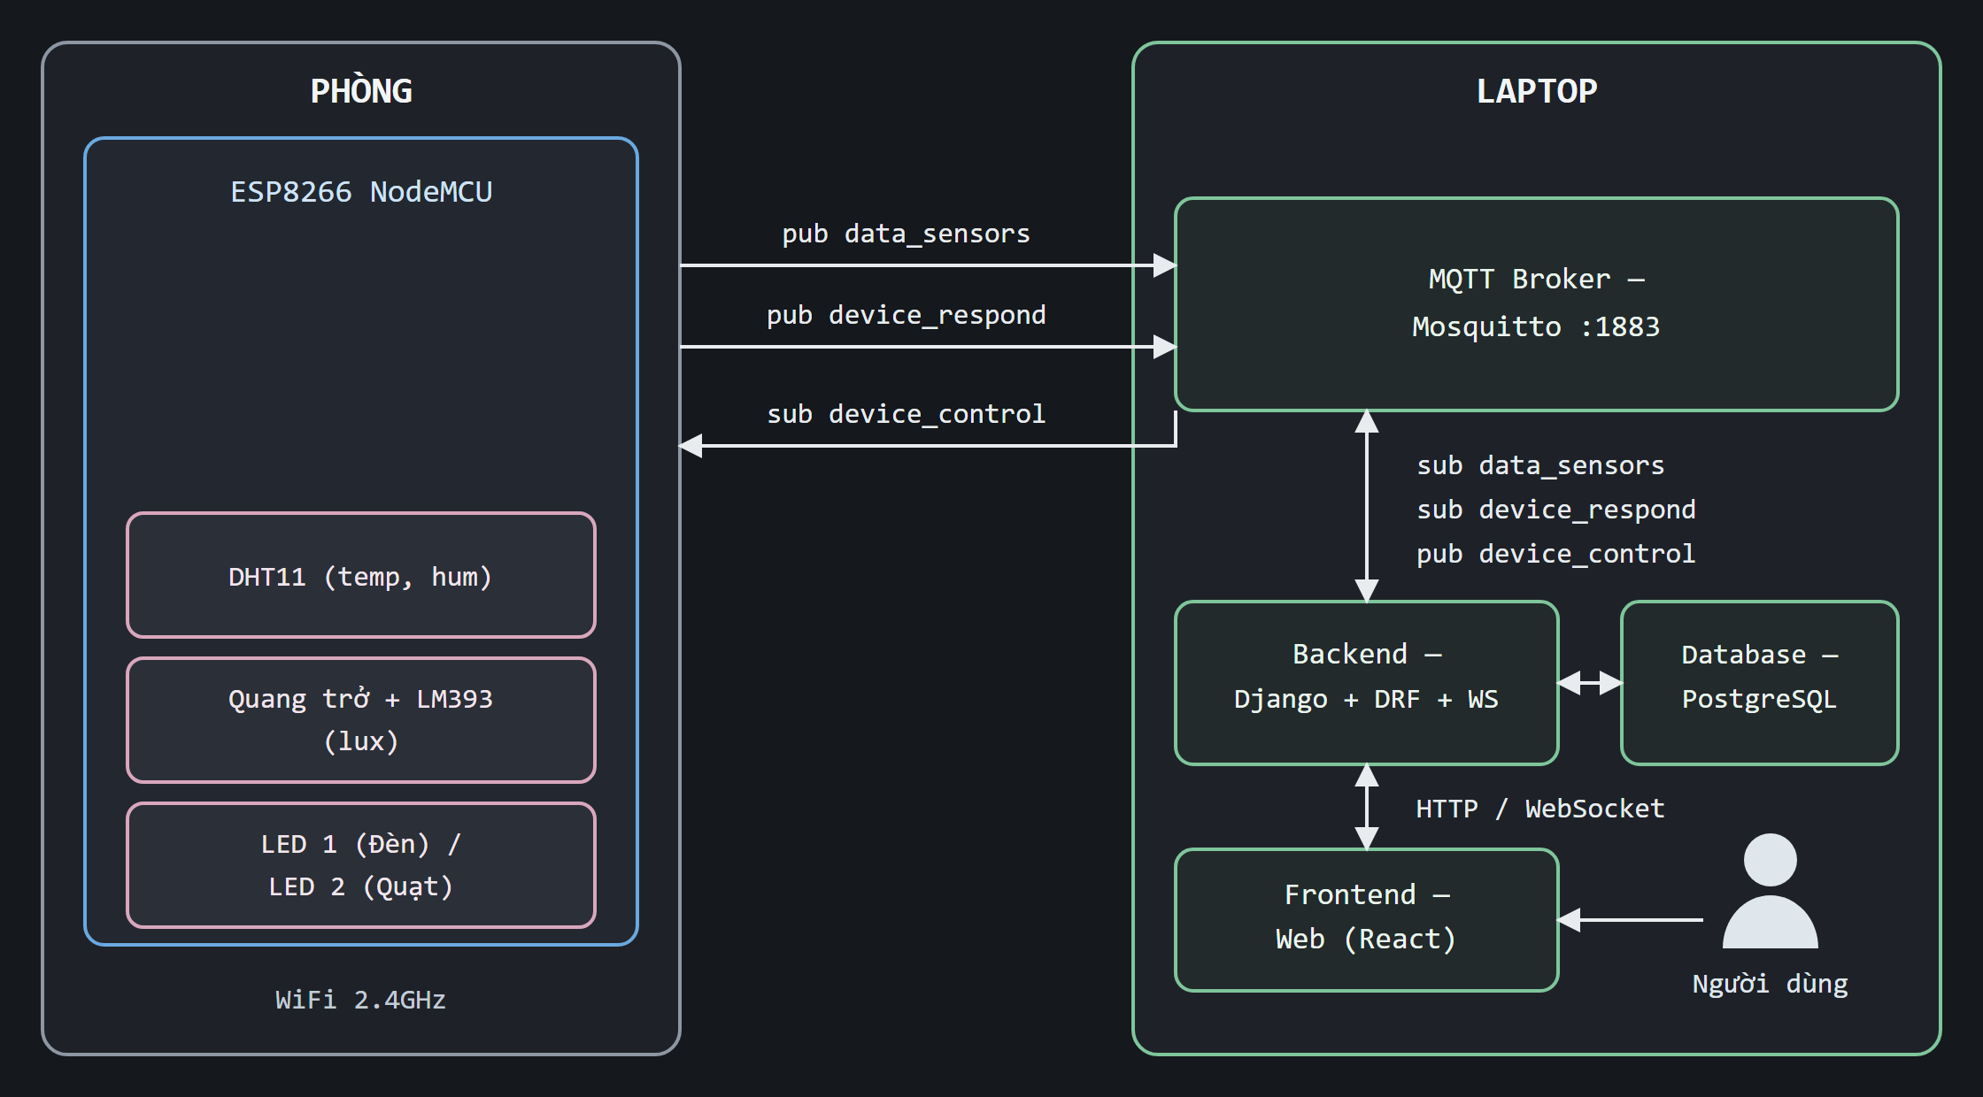
Hình 1 Kiến trúc tổng thể hệ thống
  - Thiết kế phần cứng
    - Danh sách linh kiện
 | Linh kiện | Model | Chức năng
1 | Vi điều khiển | ESP8266 NodeMCU | Đọc cảm biến, kết nối WiFi, điều khiển LED
2 | Cảm biến nhiệt độ, độ ẩm | DHT11 | Đo nhiệt độ (±2 °C) và độ ẩm (±5 %RH)
3 | Cảm biến ánh sáng | Quang trở + module LM393 | Đo cường độ chiếu sáng
4 | Thiết bị chấp hành 1 | LED + điện trở 220 Ω | Mô phỏng đèn
5 | Thiết bị chấp hành 2 | LED + điện trở 220 Ω | Mô phỏng quạt
6 | Phụ kiện | Breadboard, dây nối | Lắp mạch thử nghiệm
  - Thiết kế phần mềm
    - Phân rã tiến trình phía Backend
Django là framework đồng bộ theo mô hình request–response, không có sẵn vòng lặp nền để duy trì kết nối MQTT. Vì vậy backend được tách thành hai tiến trình chạy song song:
Tiến trình | Lệnh khởi chạy | Trách nhiệm
P1 ASGI server | daphne -p 8000 config.asgi:application | Phục vụ REST API; duy trì kết nối WebSocket; publish lệnh lên device_control
P2 MQTT worker | python manage.py mqtt_worker | Subscribe data_sensors và device_respond; ghi dữ liệu vào PostgreSQL; đẩy sự kiện tới P1
    - Giao thức truyền thông MQTT
Hệ thống dùng đúng ba topic:
 | Topic | Hướng | QoS | Nội dung
1 | data_sensors | ESP8266 → Backend | 0 | Số liệu cảm biến, gửi mỗi 2 giây
2 | device_control | Backend → ESP8266 | 1 | Lệnh bật/tắt thiết bị
3 | device_respond | ESP8266 → Backend | 1 | Xác nhận thiết bị đã thực thi
Về mức QoS: data_sensors dùng QoS 0 vì mất một mẫu trong 43.200 mẫu mỗi ngày không ảnh hưởng tới biểu đồ, trong khi bắt tay xác nhận của QoS 1 tốn thêm một vòng truyền cho mỗi mẫu. Ngược lại, device_control và device_respond dùng QoS 1 vì mất một lệnh điều khiển là người dùng thấy hệ thống hỏng.
  - Thiết kế cơ sở dữ liệu
Toàn bộ dữ liệu nghiệp vụ nằm trong năm bảng, chia làm ba nhóm: hai bảng danh mục mô tả cái gì đang tồn tại, hai bảng lịch sử ghi lại chuyện gì đã xảy ra, và một bảng người dùng cho biết ai đã làm.
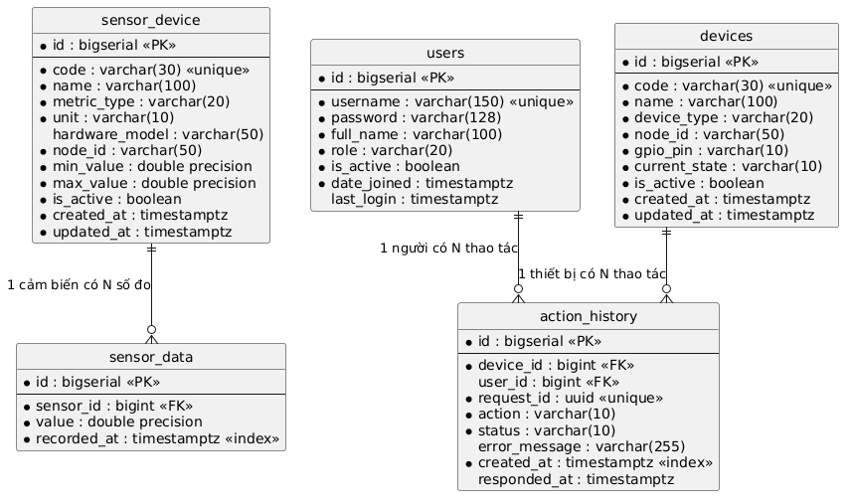
Hình 2 Sơ đồ thực thể — liên kết (ERD)
Bảng | Vai trò | Nhịp ghi
sensors_sensordevice | Danh mục cảm biến | Tĩnh, 3 dòng
sensors_sensordata | Số đo | ~129.600 dòng/ngày
devices_device | Thiết bị chấp hành | Tĩnh, 2 dòng
devices_actionhistory | Lịch sử thao tác | Vài chục dòng/ngày
users_user | Người thao tác | Tĩnh
    - Bảng sensors_sensordevice — danh mục cảm biến
Cột | Kiểu | Mô tả
id | bigserial | Khóa chính kỹ thuật
code | varchar(30) UNIQUE | Mã nghiệp vụ: room01_temp, room01_humi, room01_lux
name | varchar(100) | Tên hiển thị: “Nhiệt độ phòng”
metric_type | varchar(20) | TEMPERATURE / HUMIDITY / LIGHT
unit | varchar(10) | Đơn vị hiển thị: °C, %, lux
hardware_model | varchar(50) | Linh kiện thực tế: DHT11, LM393
node_id | varchar(50) | Bo mạch chứa cảm biến
min_value, max_value | double precision | Ngưỡng hợp lệ riêng của cảm biến đó
is_active | boolean | false khi cảm biến đã tháo
created_at, updated_at | timestamptz | Mốc tạo và cập nhật
    - Bảng sensors_sensordata — số đo
Cột | Kiểu | Mô tả
id | bigserial | Khóa chính
sensor_id | bigint FK | Cảm biến đã sinh ra số đo
value | double precision NOT NULL | Giá trị đo; đơn vị lấy qua khóa ngoại
recorded_at | timestamptz | Thời điểm backend nhận số liệu
    - Bảng devices_device — thiết bị chấp hành
Cột | Kiểu | Mô tả
id | bigserial | Khóa chính kỹ thuật, dùng trong URL API
code | varchar(30) UNIQUE | Mã nghiệp vụ (room01_lamp, room01_fan), dùng trong payload MQTT
name | varchar(100) | Tên hiển thị trên giao diện
device_type | varchar(20) | LIGHT / FAN / OTHER
node_id | varchar(50) | Bo mạch có chân điều khiển thiết bị này
gpio_pin | varchar(10) | Chân điều khiển, duy nhất trong phạm vi một bo mạch
current_state | varchar(10) | Trạng thái hiện tại: ON / OFF
is_active | boolean | false khi thiết bị đã tháo
created_at | timestamptz | Thời điểm tạo bản ghi
updated_at | timestamptz | Lần đổi trạng thái gần nhất — bằng đúng responded_at của lệnh SUCCESS cuối cùng
    - Bảng users_user — người thao tác
Cột | Kiểu | Mô tả
id | bigserial | Khóa chính
username | varchar(150) UNIQUE | Tên đăng nhập
password | varchar(128) | Mật khẩu đã băm
full_name | varchar(100) | Họ và tên, hiển thị ở cột “Người thao tác”
role | varchar(20) | ADMIN / OPERATOR / VIEWER
is_active | boolean | false khi tài khoản ngừng sử dụng
date_joined, last_login | timestamptz | Mốc tạo tài khoản và lần đăng nhập gần nhất
    - Bảng devices_actionhistory — lịch sử thao tác
Cột | Kiểu | Mô tả
id | bigserial | Khóa chính
device_id | bigint FK | Thiết bị được điều khiển
user_id | bigint FK, cho phép NULL | Người đã thao tác
request_id | uuid UNIQUE | Mã ghép cặp lệnh gửi đi với phản hồi nhận về
action | varchar(10) | Lệnh yêu cầu: ON / OFF
status | varchar(10) | PENDING / SUCCESS / FAILED
error_message | varchar(255) | Lý do thất bại, NULL khi thành công
created_at | timestamptz | Thời điểm gửi lệnh — mốc tính timeout 5 giây
responded_at | timestamptz | Thời điểm lệnh kết thúc: lúc nhận device_respond, hoặc lúc vòng quét đánh dấu hết giờ. NULL khi còn PENDING

- THIẾT KẾ CHI TIẾT
  - Biểu đồ Use Case
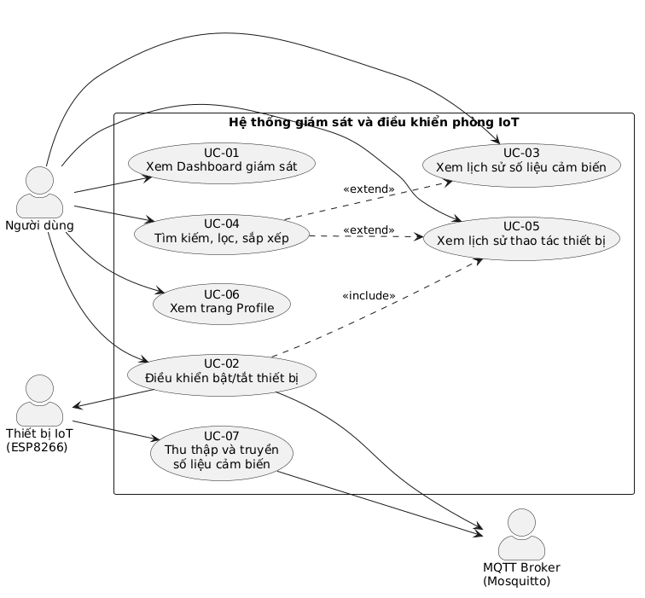
Hình 3 Biểu đồ Use Case tổng thể
ID | Tên use case | Tác nhân chính | Ưu tiên
UC-01 | Xem Dashboard giám sát | Người dùng | Cao
UC-02 | Điều khiển bật/tắt thiết bị | Người dùng | Cao
UC-03 | Xem lịch sử số liệu cảm biến | Người dùng | Cao
UC-04 | Tìm kiếm, lọc, sắp xếp | Người dùng | Trung bình
UC-05 | Xem lịch sử thao tác thiết bị | Người dùng | Cao
UC-06 | Xem trang Profile | Người dùng | Thấp
UC-07 | Thu thập và truyền số liệu (tự động) | Thiết bị IoT | Cao
Ba quan hệ giữa các use case:
Quan hệ | Từ | Đến | Giải thích
«extend» | UC-04 | UC-03 | Tìm kiếm/lọc/sắp xếp là tùy chọn UC-03 vẫn hoàn thành trọn vẹn nếu người dùng không thao tác gì
«extend» | UC-04 | UC-05 | Tương tự với bảng lịch sử thao tác
«include» | UC-02 | UC-05 | Mỗi lần điều khiển luôn luôn sinh một bản ghi lịch sử bắt buộc, không phải tùy chọn
  - Đặc tả use case
Mỗi use case dưới đây được trình bày trọn vẹn trong một mục: bảng thuộc tính, luồng chính, luồng thay thế và luồng ngoại lệ, tiếp đó là biểu đồ tuần tự mô tả trình tự trao đổi thông điệp và thiết kế màn hình tương ứng. Giao diện gồm 4 màn hình dùng chung một bố cục: thanh điều hướng dọc bên trái và vùng nội dung bên phải.
    - UC-01 — Xem Dashboard giám sát
Thuộc tính | Nội dung
Mã / Tên | UC-01 Xem Dashboard giám sát
Tác nhân chính | Người dùng
Tác nhân phụ
Mô tả | Người dùng theo dõi số liệu nhiệt độ, độ ẩm, ánh sáng hiện tại của phòng và diễn biến của chúng theo thời gian
Độ ưu tiên | Cao
Tần suất | Rất cao,là màn hình mặc định khi mở ứng dụng
Kích hoạt | Người dùng truy cập đường dẫn gốc / hoặc chọn mục “Dashboard” trên thanh điều hướng
Tiền điều kiện | Backend (tiến trình ASGI) đang chạy và truy cập được cơ sở dữ liệu
Hậu điều kiện thành công | Dashboard hiển thị số liệu mới nhất; kết nối WebSocket được thiết lập và giao diện tự cập nhật
Hậu điều kiện thất bại | Hiển thị thông báo lỗi; không thay đổi trạng thái hệ thống

Luồng chính
 | Tác nhân | Hành động
1 | Người dùng | Truy cập trang Dashboard
2 | Hệ thống | Gọi API lấy danh mục cảm biến, số đo mới nhất của từng cảm biến (trả về một mảng) và N chu kỳ gần nhất cho biểu đồ (mặc định N = 20, theo BR-10)
3 | Hệ thống | Hiển thị một thẻ số liệu cho mỗi cảm biến trong danh mục — hiện là 3 thẻ: Nhiệt độ (°C), Độ ẩm (%), Ánh sáng (lux). Nhãn và đơn vị lấy từ danh mục, không ghi cứng trong mã (FR-17)
4 | Hệ thống | Hiển thị biểu đồ đường diễn biến số liệu theo trục thời gian
5 | Hệ thống | Gọi API lấy danh sách thiết bị kèm trạng thái hiện tại, hiển thị các công tắc
6 | Hệ thống | Mở kết nối WebSocket tới /ws/realtime/
7 | Hệ thống | Mỗi khi nhận sự kiện sensor.data và device.state, cập nhật thẻ số liệu và thêm điểm mới vào biểu đồ
Luồng thay thế
Mã | Điều kiện | Xử lý
A1 | Chưa có bản ghi cảm biến nào trong cơ sở dữ liệu | Hiển thị -- trên cả 3 thẻ, biểu đồ trống kèm dòng chữ “Chưa có dữ liệu”
A2 | Không nhận được số liệu mới quá 30 giây (BR-07) | Hiển thị nhãn “Thiết bị ngoại tuyến” cạnh tiêu đề; số liệu cũ vẫn giữ nguyên nhưng làm mờ
A3 | Một cảm biến có trong danh mục nhưng chưa từng gửi số đo nào | Thẻ của cảm biến đó hiển thị --; các thẻ còn lại vẫn hiện số liệu bình thường
Luồng ngoại lệ
Mã | Điều kiện | Xử lý
E1 | Kết nối WebSocket bị ngắt | Hiển thị chỉ báo “Mất kết nối”; tự động thử kết nối lại mỗi 5 giây; khi thành công thì tải lại số liệu mới nhất
E2 | API trả về lỗi 5xx | Hiển thị thông báo “Không tải được dữ liệu” kèm nút “Thử lại”

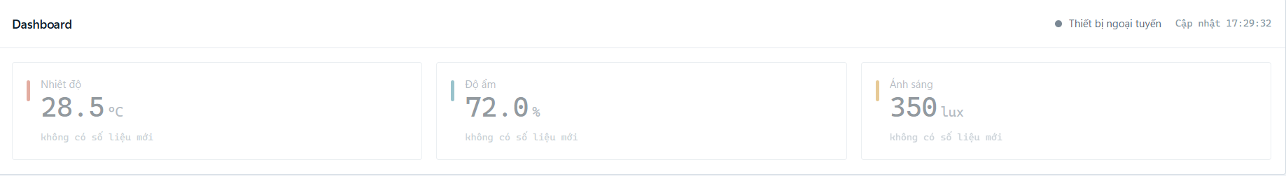
Hình 4 Thiết kế cho trường hợp “thiết bị ngoại tuyến” sao 30 giây không có số liệu mới.
Hình 5 Thiết kế cho trường hợp “Không có dữ liệu”.
Biểu đồ tuần tự và thiết kế màn hình của use case này:
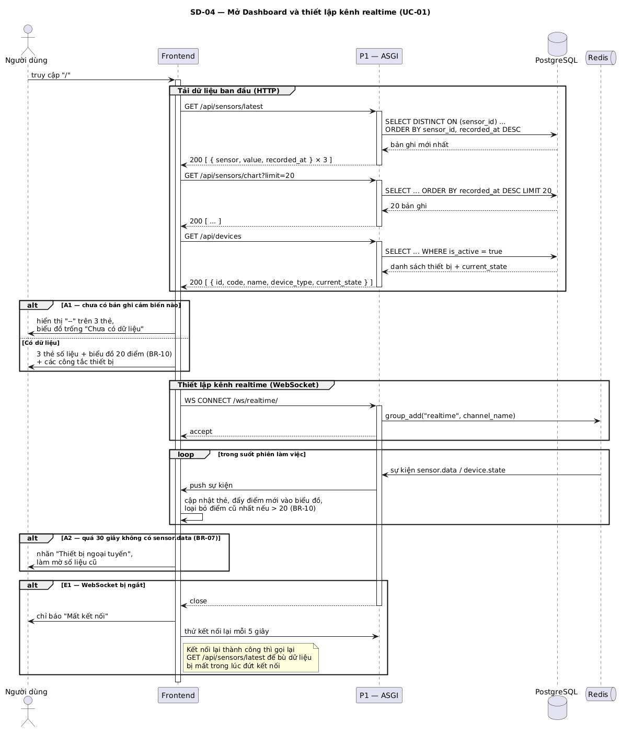
Hình 6 Biểu đồ tuần tự — mở Dashboard và thiết lập kênh realtime
Dashboard gọi ba API HTTP để dựng trạng thái ban đầu, sau đó mới mở WebSocket để nhận các thay đổi tiếp theo. WebSocket chỉ đẩy dữ liệu phát sinh sau khi kết nối được thiết lập — nếu chỉ dựa vào nó, người dùng mở trang sẽ thấy màn hình trống cho tới khi mẫu dữ liệu đầu tiên về, và trống vô hạn nếu thiết bị đang ngoại tuyến.
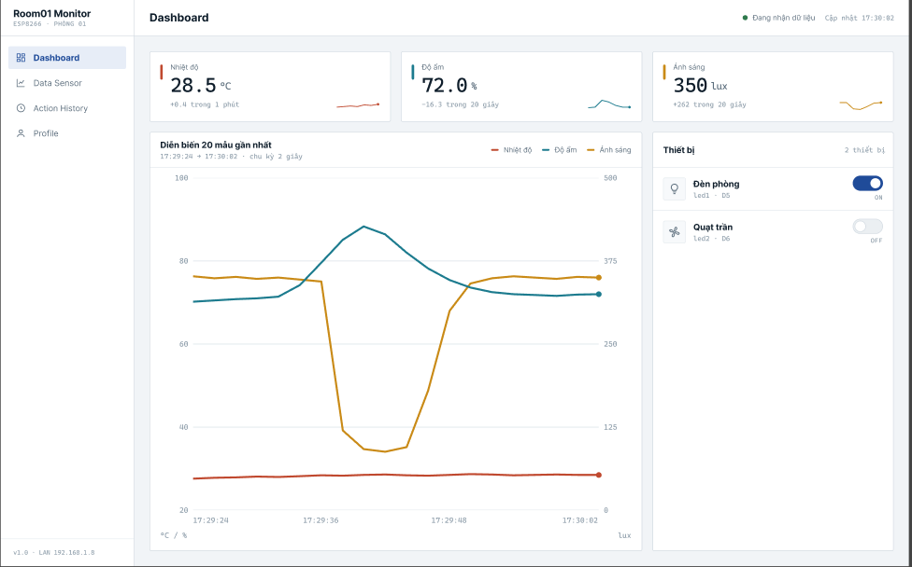
Hình 7 Thiết kế màn hình Dashboard
    - UC-02 — Điều khiển bật/tắt thiết bị
Thuộc tính | Nội dung
Mã / Tên | UC-02 Điều khiển bật/tắt thiết bị
Tác nhân chính | Người dùng
Tác nhân phụ | MQTT Broker, Thiết bị IoT
Mô tả | Người dùng bật hoặc tắt một thiết bị (đèn, quạt) từ giao diện web và nhận xác nhận thực thi từ phần cứng
Độ ưu tiên | Cao,đây là use case trọng tâm của đồ án
Tần suất | Cao
Kích hoạt | Người dùng bấm công tắc của một thiết bị trên Dashboard
Tiền điều kiện | Broker đang chạy; thiết bị đã kết nối và đang subscribe topic device_control; thiết bị tồn tại trong bảng thiết bị
Hậu điều kiện thành công | Chân GPIO đổi mức logic; current_state được cập nhật; một bản ghi lịch sử có trạng thái SUCCESS
Hậu điều kiện thất bại | Bản ghi lịch sử mang trạng thái FAILED; current_state không đổi; giao diện trả công tắc về trạng thái cũ
Luồng chính
 | Tác nhân | Hành động
1 | Người dùng | Bấm công tắc của thiết bị
2 | Frontend | Khóa công tắc chặn bấm trùng, gửi POST /api/devices/{id}/control kèm mã người thao tác (tùy chọn)
3 | Backend | Kiểm tra thiết bị tồn tại, hành động hợp lệ, và thiết bị không còn lệnh nào đang chờ (BR-04)
4 | Backend | Sinh request_id duy nhất
5 | Backend | Ghi bản ghi lịch sử với trạng thái PENDING, lưu kèm người thao tác (BR-12)
6 | Backend | Publish lệnh lên topic device_control với QoS 1
7 | Broker | Chuyển tiếp lệnh tới thiết bị IoT
8 | Thiết bị IoT | Đặt mức logic chân GPIO: HIGH nếu ON, LOW nếu OFF
9 | Thiết bị IoT | Publish xác nhận lên device_respond kèm đúng request_id
10 | Backend | Đối chiếu request_id, cập nhật lịch sử sang SUCCESS và cập nhật trạng thái thiết bị
11 | Backend | Phát sự kiện device.state tới mọi client qua WebSocket
12 | Frontend | Mở khóa công tắc, cập nhật trạng thái
Luồng thay thế
Mã | Điều kiện | Xử lý
A1 | Người dùng bấm lại công tắc khi lệnh trước còn PENDING | Công tắc đang bị khóa nên thao tác không có hiệu lực
A2 | Một tab trình duyệt khác vừa đổi trạng thái cùng thiết bị | Sự kiện device.state đẩy về mọi client; giao diện đồng bộ theo trạng thái mới nhất
A3 | Yêu cầu không kèm mã người thao tác — lệnh phát bằng công cụ dòng lệnh hoặc kịch bản kiểm thử | Hệ thống vẫn thực hiện lệnh bình thường; bản ghi lịch sử để trống trường người thao tác, giao diện hiển thị — (BR-12)

Luồng ngoại lệ
Mã | Điều kiện | Xử lý
E1 | Quá 5 giây không nhận được phản hồi | Cập nhật lịch sử sang FAILED, đẩy thông báo lỗi qua WebSocket, giao diện trả công tắc về trạng thái cũ
E2 | Không kết nối được tới Broker | Trả HTTP 503; không ghi bản ghi lịch sử
E3 | Mã thiết bị không tồn tại | Trả HTTP 404
E4 | Giá trị hành động không thuộc {ON, OFF} | Trả HTTP 400
E5 | Nhận phản hồi có request_id không tồn tại hoặc đã xử lý | Bỏ qua, ghi log cảnh báo
E6 | Thiết bị còn một lệnh chưa kết thúc (trạng thái PENDING) | Trả HTTP 409; không ghi bản ghi lịch sử; giao diện báo “Thiết bị đang bận”

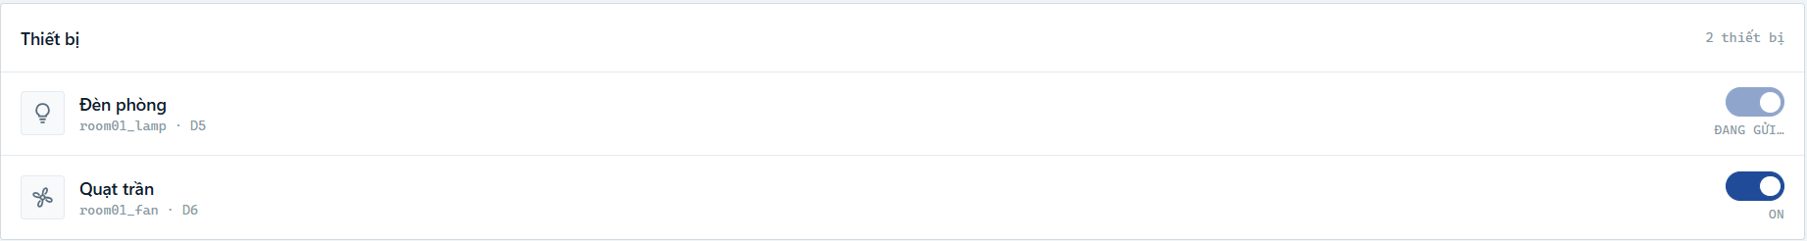
Hình 8 Thiết kế cho trường hợp công tắc bị khoá trong lúc chờ phản hồi
Hình 9 Thiết kế cho trường hợp lệnh thất bại do quá thời gian chờ
Use case này được vẽ bằng ba biểu đồ tuần tự: mức nghiệp vụ coi backend là một hộp đen, mức triển khai mở hộp đen đó thành hai tiến trình, và biểu đồ thứ ba mô tả nhánh phát hiện lệnh quá thời gian chờ. Công tắc điều khiển nằm trên màn hình Dashboard đã trình bày ở UC-01.
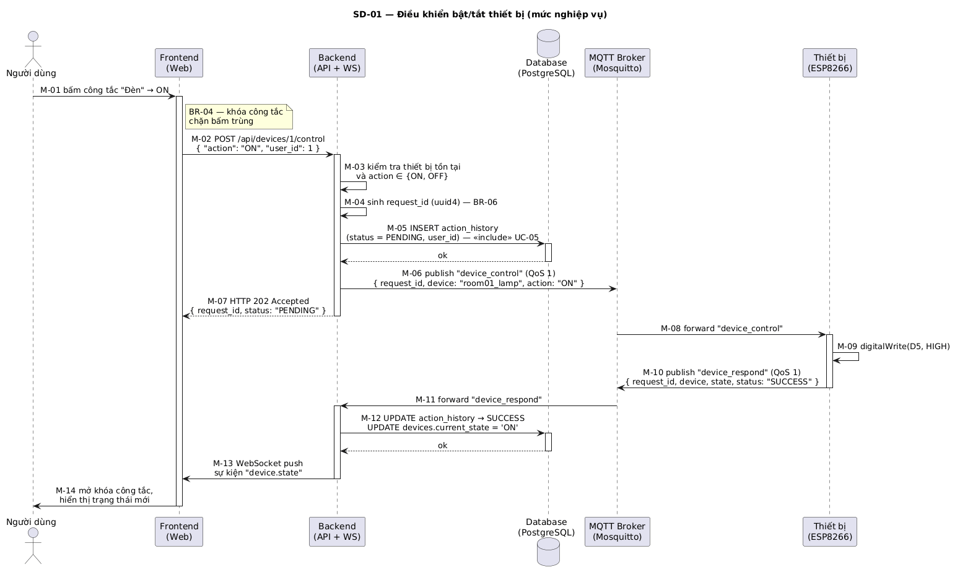
Hình 10 Biểu đồ tuần tự — điều khiển thiết bị (mức nghiệp vụ)
Bước gửi phản hồi HTTP xảy ra ngay sau khi publish lệnh, không chờ phần cứng xác nhận. Máy chủ trả về mã 202 Accepted mang nghĩa “đã tiếp nhận, kết quả sẽ có sau”, còn kết quả thật đi về theo đường WebSocket. Nếu chờ phản hồi rồi mới trả lời, mỗi lần bấm công tắc sẽ chiếm một luồng xử lý của máy chủ trong tối đa 5 giây.
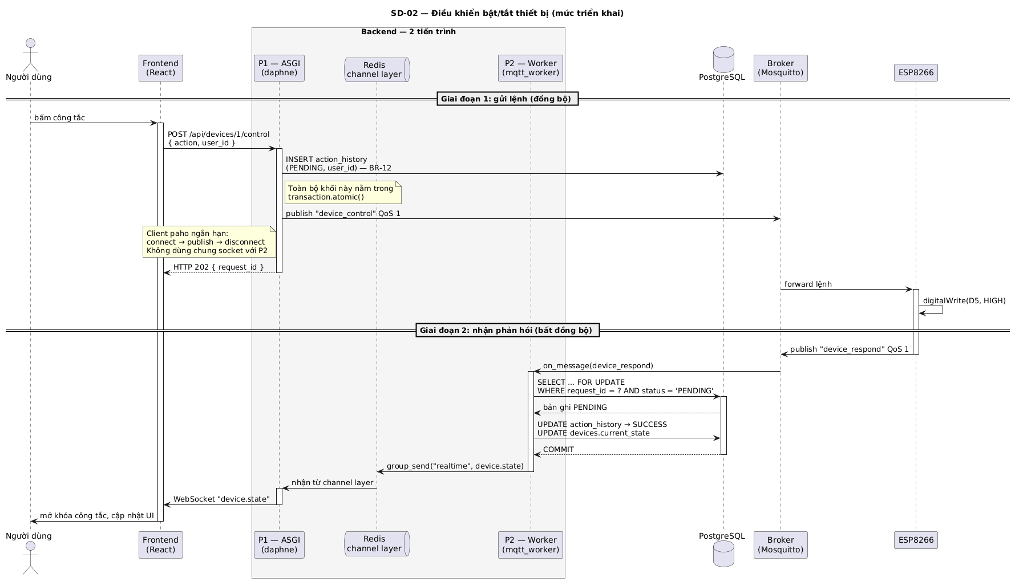
Hình 11 Biểu đồ tuần tự — điều khiển thiết bị (mức triển khai)
Biểu đồ này cho thấy ba điểm chỉ nhìn được ở mức tiến trình: lệnh đi ra từ P1 nhưng phản hồi về ở P2; Redis là cầu nối bắt buộc để P2 đẩy được dữ liệu ra WebSocket; và P1 tạo một client MQTT ngắn hạn cho mỗi lần gọi API thay vì dùng chung kết nối với P2.
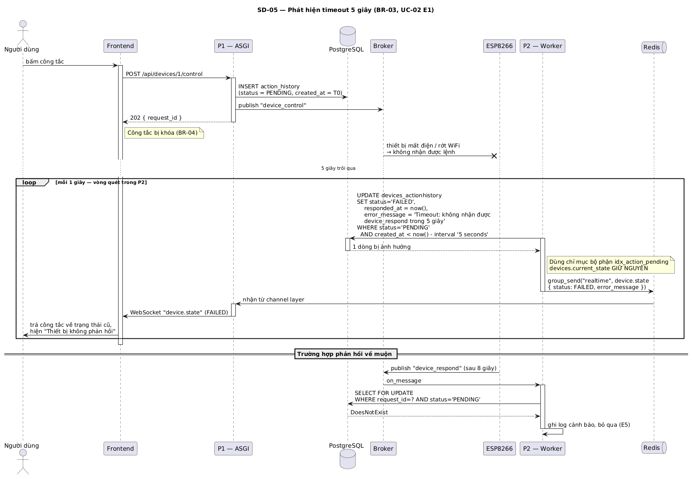
Hình 12 Biểu đồ tuần tự — phát hiện lệnh quá thời gian chờ
Cơ chế phát hiện timeout đặt ở vòng quét chạy mỗi giây trong tiến trình worker, không dùng bộ hẹn giờ trong tiến trình web. Lý do: bộ hẹn giờ sống trong bộ nhớ, khởi động lại máy chủ là mất sạch và các bản ghi chờ sẽ mắc kẹt vĩnh viễn. Vòng quét đọc trạng thái từ CSDL nên tự phục hồi sau khi khởi động lại.
Hệ quả cần lưu ý: độ trễ thực tế là 5–6 giây chứ không phải đúng 5, vì một bản ghi vừa hết hạn ngay sau khi vòng quét đi qua sẽ phải chờ tới lượt sau.
    - UC-03 — Xem lịch sử số liệu cảm biến
Thuộc tính | Nội dung
Mã / Tên | UC-03 — Xem lịch sử số liệu cảm biến
Tác nhân chính | Người dùng
Tác nhân phụ
Mô tả | Người dùng tra cứu toàn bộ số liệu cảm biến đã ghi nhận dưới dạng bảng
Độ ưu tiên | Cao
Tần suất | Trung bình
Kích hoạt | Người dùng chọn mục “Data Sensor” trên thanh điều hướng
Tiền điều kiện | Backend đang chạy
Hậu điều kiện thành công | Bảng dữ liệu hiển thị đúng trang được yêu cầu
Hậu điều kiện thất bại | Hiển thị thông báo lỗi, không thay đổi trạng thái hệ thống
Điểm mở rộng | Sau bước 4 — có thể kích hoạt UC-04
Luồng chính
 | Tác nhân | Hành động
1 | Người dùng | Chọn mục “Data Sensor”
2 | Hệ thống | Gọi GET /api/sensors với tham số mặc định: trang 1, 10 bản ghi/trang, sắp xếp recorded_at giảm dần
3 | Hệ thống | Hiển thị bảng gồm các cột: ID · Mã cảm biến · Cảm biến · Giá trị · Đơn vị · Thời gian. Mỗi dòng là một số đo của một cảm biến; ba dòng của cùng một chu kỳ mang cùng mốc thời gian (BR-11)
4 | Hệ thống | Hiển thị thanh phân trang ở góc dưới bên phải kèm tổng số bản ghi
Luồng thay thế
Mã | Điều kiện | Xử lý
A1 | Bảng chưa có bản ghi nào | Hiển thị dòng “Không có dữ liệu”; ẩn thanh phân trang
A2 | Người dùng yêu cầu trang vượt quá số trang hiện có | API trả về mã 404 kèm mã lỗi PAGE_NOT_FOUND; giao diện coi đây là trạng thái rỗng, hiển thị trang trống kèm gợi ý quay lại trang 1 chứ không hiện màn hình lỗi
Luồng ngoại lệ
Mã | Điều kiện | Xử lý
E1 | API lỗi hoặc quá thời gian chờ | Hiển thị “Không tải được dữ liệu” kèm nút “Thử lại”
Biểu đồ tuần tự dưới đây mô tả luồng tra cứu bảng dữ liệu, bao gồm cả khối tùy chọn lọc — tìm kiếm — sắp xếp do UC-04 mở rộng; tiếp theo là thiết kế màn hình tương ứng:
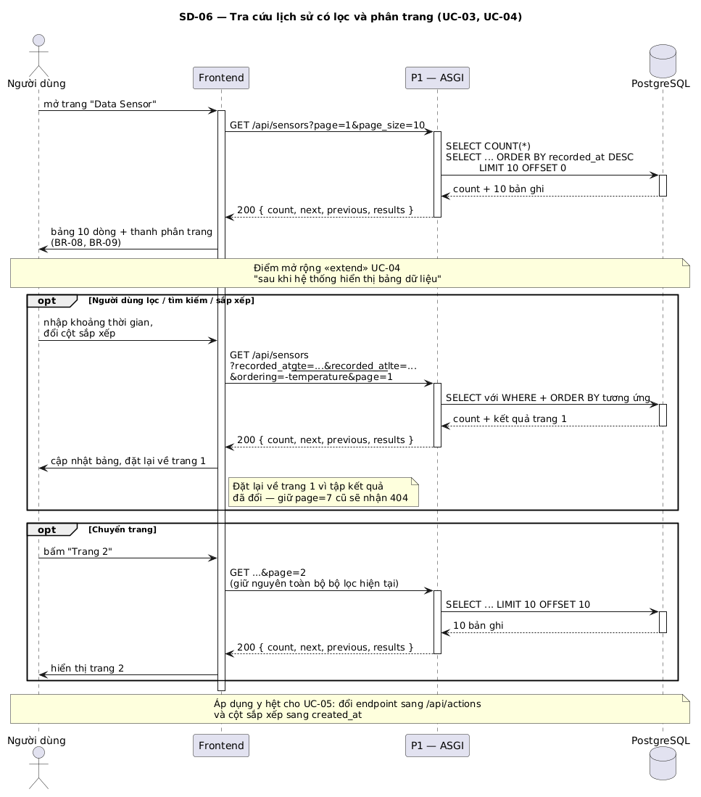
Hình 13 Biểu đồ tuần tự — tra cứu lịch sử có lọc và phân trang
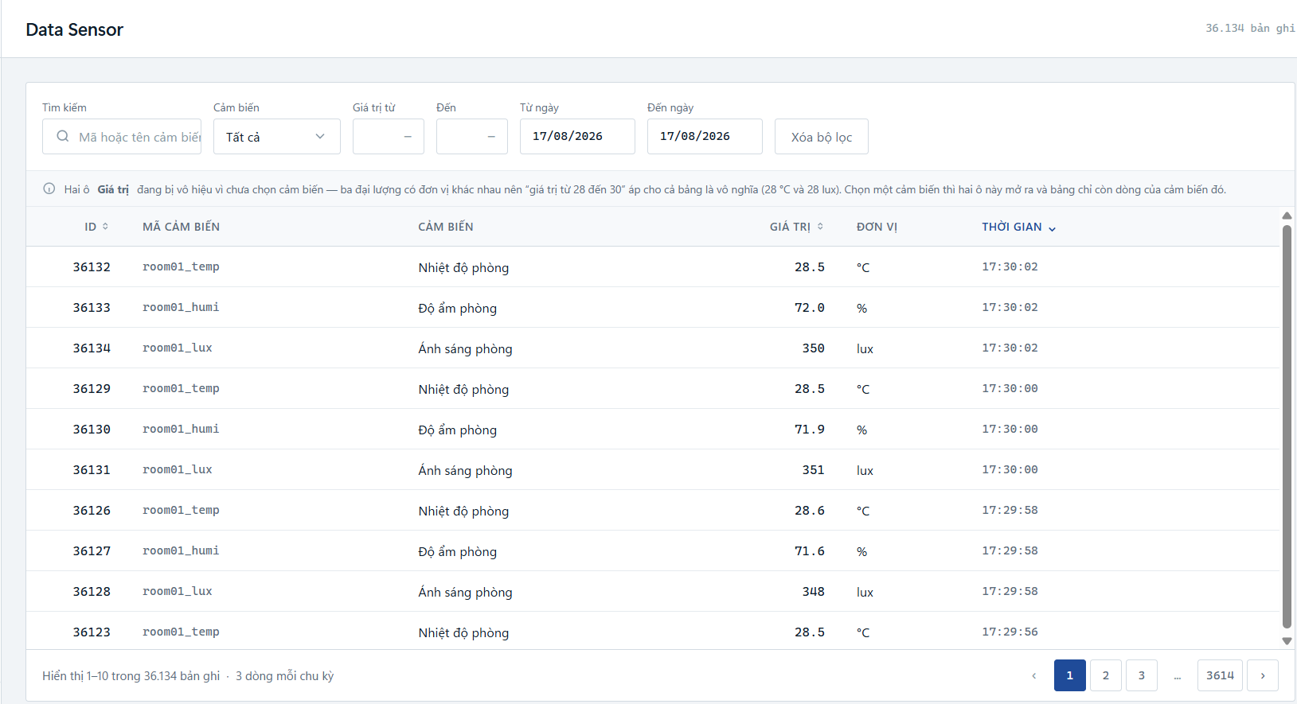
Hình 14 Thiết kế màn hình Data Sensor
    - UC-04 — Tìm kiếm, lọc, sắp xếp, phân trang dữ liệu
Thuộc tính | Nội dung
Mã / Tên | UC-04, Tìm kiếm, lọc, sắp xếp, phân trang dữ liệu
Tác nhân chính | Người dùng
Tác nhân phụ
Mô tả | Người dùng thu hẹp và sắp xếp lại tập dữ liệu đang hiển thị trong bảng
Độ ưu tiên | Trung bình
Tần suất | Trung bình
Quan hệ | «extend» UC-03 và UC-05
Kích hoạt | Người dùng nhập từ khóa, chọn bộ lọc, hoặc bấm vào tiêu đề cột
Tiền điều kiện | Đang ở màn hình Data Sensor hoặc Action History; bảng đã hiển thị
Hậu điều kiện thành công | Bảng hiển thị tập dữ liệu đã lọc/sắp xếp, đặt lại về trang 1
Luồng chính
 | Tác nhân | Hành động
1 | Người dùng | Nhập từ khóa vào ô tìm kiếm và/hoặc chọn khoảng thời gian (từ ngày - đến ngày)
1b | Người dùng | (tùy chọn, chỉ ở màn hình Data Sensor) Chọn một cảm biến từ dropdown “Cảm biến” rồi nhập khoảng giá trị, ví dụ Nhiệt độ phòng, từ 30 trở lên
2 | Frontend | Chờ 300 ms sau lần gõ cuối rồi mới gửi yêu cầu, tránh gọi API liên tục
3 | Hệ thống | Gọi API kèm tham số search, ordering, khoảng thời gian và — nếu đã chọn cảm biến — mã cảm biến cùng khoảng giá trị
4 | Hệ thống | Trả về dữ liệu đã lọc, đặt lại page = 1
5 | Hệ thống | Cập nhật bảng và tổng số bản ghi khớp điều kiện
6 | Người dùng | (tùy chọn) Bấm tiêu đề cột để đổi thứ tự sắp xếp — bấm lần đầu tăng dần, bấm lại giảm dần
7 | Người dùng | (tùy chọn) Chuyển trang bằng thanh phân trang, giữ nguyên điều kiện lọc
Luồng thay thế
Mã | Điều kiện | Xử lý
A1 | Không có bản ghi nào khớp | Hiển thị “Không tìm thấy kết quả phù hợp” kèm nút “Xóa bộ lọc”
A2 | Người dùng xóa hết điều kiện lọc | Trở về trạng thái mặc định của UC-03/UC-05
Luồng ngoại lệ
Mã | Điều kiện | Xử lý
E1 | Giá trị nhập vào ô lọc không đúng kiểu (ví dụ chữ cái ở ô giá trị) | Giao diện dùng ô nhập kiểu số nên không gõ được chữ; nếu vẫn gọi API trực tiếp với giá trị sai kiểu thì trả về HTTP 400
E2 | Đầu khoảng lớn hơn cuối khoảng — áp dụng cho cả khoảng thời gian lẫn khoảng giá trị số | Trả về HTTP 400; giao diện tô đỏ đúng cặp ô nhập bị sai
E3 | page_size vượt giới hạn cho phép | Hệ thống tự giới hạn về 100
E4 | Nhập khoảng giá trị mà chưa chọn cảm biến | Giao diện để hai ô Từ/Đến ở trạng thái vô hiệu nên không nhập được; nếu vẫn gọi API trực tiếp thì trả về HTTP 400
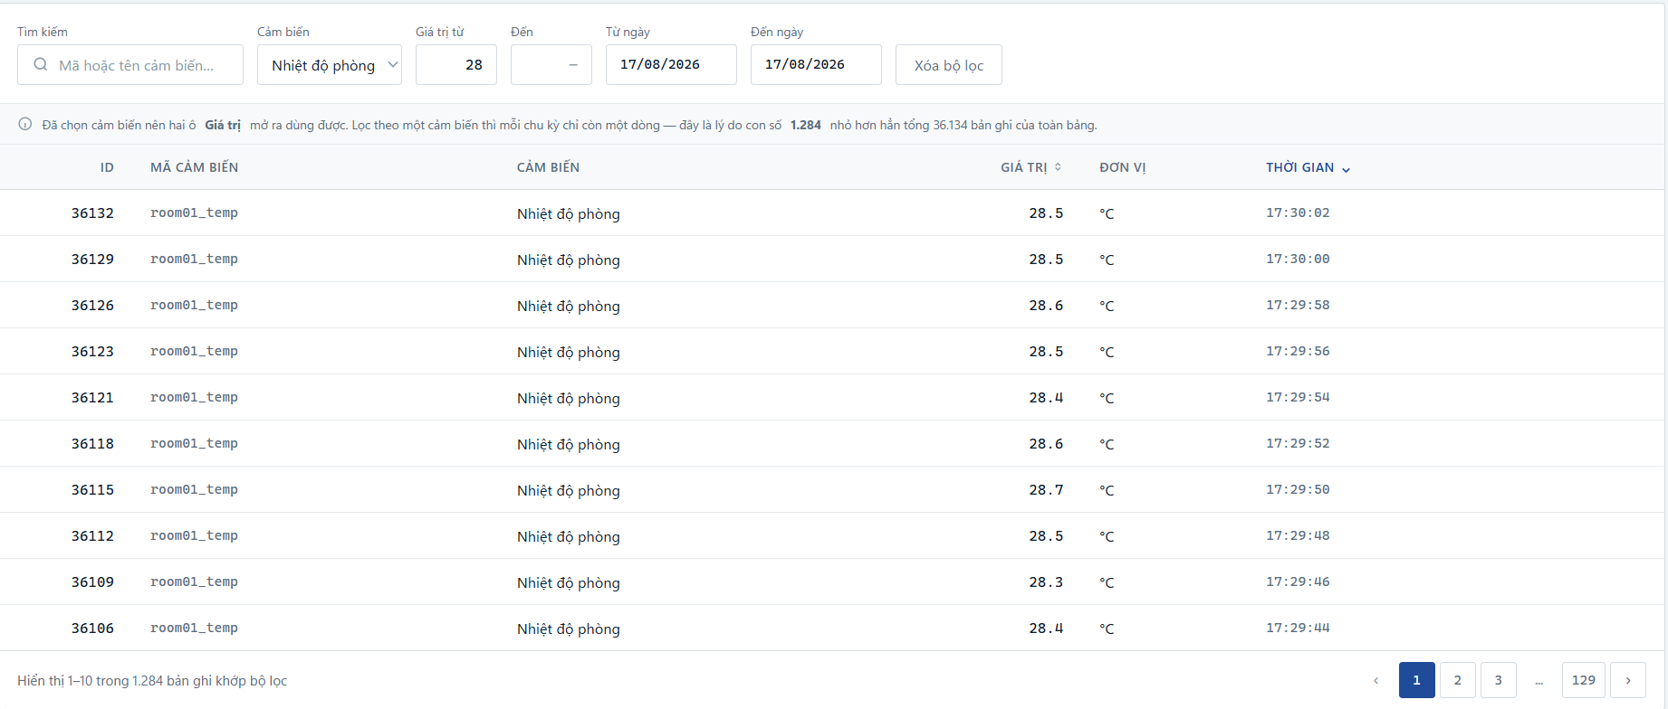
Hình 15 Thiết kế trường hợp lọc theo cảm biến “nhiệt độ phòng”
Use case này không có biểu đồ tuần tự riêng: nó là phần mở rộng của UC-03 và UC-05, được vẽ thành khối tùy chọn trong biểu đồ tuần tự đặt ở mục UC-03.
    - UC-05 — Xem lịch sử thao tác thiết bị
Thuộc tính | Nội dung
Mã / Tên | UC-05 — Xem lịch sử thao tác thiết bị
Tác nhân chính | Người dùng
Tác nhân phụ
Mô tả | Người dùng tra cứu toàn bộ các lần bật/tắt thiết bị đã thực hiện kèm kết quả thực thi
Độ ưu tiên | Cao
Tần suất | Trung bình
Kích hoạt | Người dùng chọn mục “Action History”; hoặc được gọi tự động bởi UC-02 để ghi bản ghi
Tiền điều kiện | Backend đang chạy
Hậu điều kiện thành công | Bảng lịch sử thao tác hiển thị đúng trang được yêu cầu
Điểm mở rộng | Sau bước 3 — có thể kích hoạt UC-04
Luồng chính
 | Tác nhân | Hành động
1 | Người dùng | Chọn mục “Action History”
2 | Hệ thống | Gọi GET /api/actions với tham số mặc định (trang 1, 10 bản ghi, created_at giảm dần)
3 | Hệ thống | Hiển thị bảng gồm các cột: ID · Thiết bị · Hành động · Người thao tác · Trạng thái · Độ trễ · Thời gian
Luồng thay thế
Mã | Điều kiện | Xử lý
A1 | Chưa có thao tác nào | Hiển thị “Chưa có thao tác nào được thực hiện”
A2 | Có bản ghi đang ở trạng thái PENDING | Hiển thị biểu tượng đang chờ; tự cập nhật riêng dòng đó khi nhận sự kiện WebSocket, không tải lại cả bảng
A3 | Bản ghi không xác định được người thao tác (BR-12) | Cột “Người thao tác” hiển thị dấu —
Luồng ngoại lệ
Mã | Điều kiện | Xử lý
E1 | API lỗi hoặc quá thời gian chờ | Hiển thị “Không tải được dữ liệu” kèm nút “Thử lại”
Màn hình này dùng chung khuôn tra cứu với UC-03 — cùng cơ chế lọc, sắp xếp và phân trang, chỉ khác endpoint và tên cột — nên dùng chung biểu đồ tuần tự đặt ở mục UC-03. Thiết kế màn hình như sau:
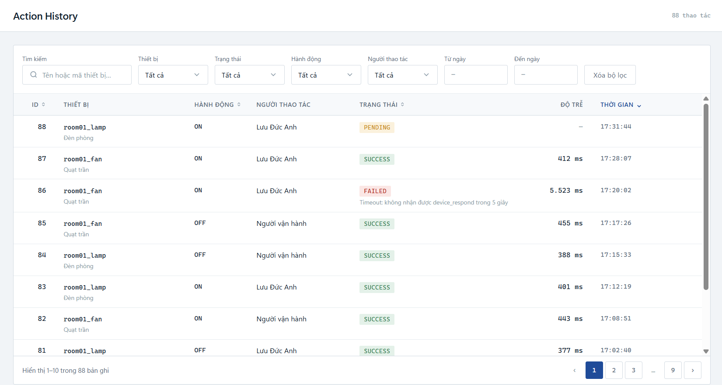
Hình 16 Thiết kế màn hình Action History
    - UC-06 — Xem trang Profile
Thuộc tính | Nội dung
Mã / Tên | UC-06 Xem trang Profile
Tác nhân chính | Người dùng (chủ yếu là giảng viên chấm bài)
Tác nhân phụ
Mô tả | Hiển thị thông tin sinh viên thực hiện và các liên kết tới sản phẩm bàn giao
Độ ưu tiên | Thấp
Tần suất | Thấp
Kích hoạt | Người dùng chọn mục “Profile”
Tiền điều kiện | Không
Hậu điều kiện thành công | Trang hiển thị đầy đủ thông tin và 4 liên kết hoạt động
Luồng chính
 | Tác nhân | Hành động
1 | Người dùng | Chọn mục “Profile”
2 | Hệ thống | Hiển thị ảnh đại diện, họ tên, MSSV, lớp, tên đề tài, tên giảng viên hướng dẫn
3 | Hệ thống | Hiển thị 4 liên kết: GitHub repository · Báo cáo PDF · Figma design · API docs (Swagger/Postman)
4 | Người dùng | Bấm một liên kết, hệ thống mở trang đích ở tab mới
Luồng ngoại lệ
Mã | Điều kiện | Xử lý
E1 | Một liên kết chưa được cấu hình | Hiển thị nút ở trạng thái vô hiệu kèm chú thích “Đang cập nhật”
Thiết kế màn hình của use case này:
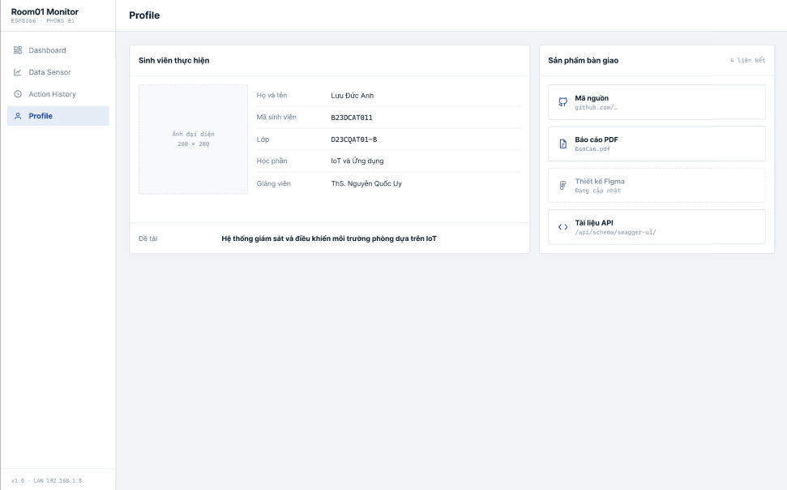
Hình 17 Thiết kế màn hình Profile
    - UC-07 — Thu thập và truyền số liệu cảm biến (tự động)
Thuộc tính | Nội dung
Mã / Tên | UC-07 — Thu thập và truyền số liệu cảm biến
Tác nhân chính | Thiết bị IoT (ESP8266)
Tác nhân phụ | MQTT Broker
Mô tả | Thiết bị tự động đọc cảm biến theo chu kỳ, đóng gói và gửi số liệu về hệ thống để lưu trữ và hiển thị
Độ ưu tiên | Cao
Tần suất | Rất cao — mỗi 2 giây, khoảng 43.200 lần/ngày
Kích hoạt | Bộ định thời trên thiết bị (BR-01)
Tiền điều kiện | ESP8266 đã kết nối WiFi và Broker; MQTT worker đang chạy và subscribe data_sensors
Hậu điều kiện thành công | Một bản ghi mới trong bảng số liệu cảm biến; sự kiện sensor.data được phát tới mọi client
Hậu điều kiện thất bại | Không ghi bản ghi; ghi log lỗi; hệ thống vẫn hoạt động bình thường
Luồng chính
 | Tác nhân | Hành động
1 | Thiết bị IoT | Đọc nhiệt độ và độ ẩm từ DHT11
2 | Thiết bị IoT | Đọc giá trị analog từ quang trở (chân A0) và quy đổi ra lux
3 | Thiết bị IoT | Đóng gói dữ liệu thành chuỗi JSON kèm device_id
4 | Thiết bị IoT | Publish lên topic data_sensors với QoS 0
5 | Broker | Chuyển tiếp message tới MQTT worker đang subscribe
6 | Backend | Phân tích JSON; tra danh mục cảm biến theo cặp (mã bo mạch, đại lượng đo) để tìm cảm biến ứng với từng trường số đo
7 | Backend | Kiểm tra từng số đo với ngưỡng hợp lệ riêng của cảm biến đó (BR-02); tính mốc thời gian một lần rồi ghi mỗi số đo thành một bản ghi trong cùng một giao dịch (BR-11)
8 | Backend | Gửi sự kiện sensor.data qua Redis channel layer để phát ra WebSocket — một sự kiện cho cả chu kỳ, không phải ba
Luồng thay thế
Mã | Điều kiện | Xử lý
A1 | Đọc DHT11 trả về NaN | Bỏ qua chu kỳ này, không publish, ghi log trên Serial Monitor
A2 | Chỉ đọc được một phần cảm biến | Vẫn publish phần đọc được; Backend ghi bản ghi cho các cảm biến có số đo và không ghi gì cho cảm biến bị lỗi. Trên biểu đồ, đường của cảm biến đó đứt một đoạn tại mốc tương ứng
Luồng ngoại lệ
Mã | Điều kiện | Xử lý
E1 | Mất kết nối WiFi | Thiết bị thử kết nối lại mỗi 5 giây; dữ liệu trong thời gian mất kết nối bị bỏ qua (không có bộ đệm)
E2 | Mất kết nối Broker | Tự động kết nối lại trong vòng lặp chính, giữ nguyên client ID
E3 | Một số đo vượt ngưỡng hợp lệ của cảm biến tương ứng (BR-02) | Backend loại bỏ đúng số đo đó và ghi log cảnh báo kèm nội dung message gốc; các số đo còn lại trong cùng chu kỳ vẫn được lưu
E4 | Message không phải JSON hợp lệ | Backend bỏ qua, ghi log, không làm dừng tiến trình worker
E5 | Gói tin có trường số đo không khớp cảm biến nào trong danh mục | Backend bỏ qua trường đó, ghi log một lần; các trường còn lại xử lý bình thường
Use case này chạy tự động, không có màn hình giao diện. Biểu đồ tuần tự mô tả luồng thu thập và truyền số liệu:
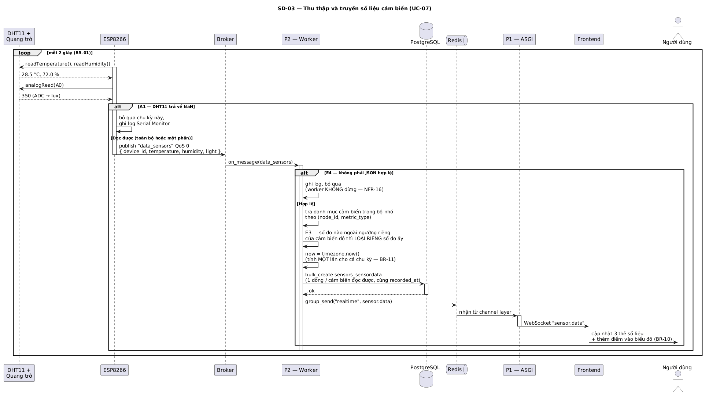
Hình 18 Biểu đồ tuần tự — thu thập và truyền số liệu cảm biến
  - Quy tắc nghiệp vụ
Mã | Quy tắc
BR-01 | Thiết bị gửi số liệu theo chu kỳ 2 giây
BR-02 | Mỗi cảm biến có ngưỡng hợp lệ riêng lưu trong danh mục. Giá trị hiện hành: nhiệt độ −10→60 °C, độ ẩm 0→100 %, ánh sáng 0→2000 lux. Số đo ngoài ngưỡng bị loại bỏ — chỉ số đo đó, không phải cả chu kỳ
BR-03 | Quá 5 giây không nhận được phản hồi thì lệnh bị coi là thất bại
BR-04 | Trong lúc một lệnh đang chờ, thiết bị đó không nhận lệnh mới — giao diện khóa công tắc, và máy chủ từ chối yêu cầu trùng bằng 409 DEVICE_BUSY
BR-05 | Mỗi lệnh điều khiển sinh đúng một bản ghi lịch sử, bất kể thành công hay thất bại
BR-06 | request_id là duy nhất trong toàn hệ thống
BR-07 | Thiết bị bị coi là ngoại tuyến nếu không có số liệu mới trong 30 giây
BR-08 | Phân trang mặc định 10 bản ghi/trang, tối đa 100
BR-09 | Thứ tự sắp xếp mặc định: thời gian giảm dần
BR-10 | Biểu đồ trên Dashboard hiển thị 20 chu kỳ gần nhất
BR-11 | Mỗi số đo của mỗi cảm biến được lưu thành một bản ghi riêng. Các số đo trong cùng một chu kỳ mang cùng một mốc thời gian, và một cảm biến không thể có hai số đo tại cùng một thời điểm
BR-12 | Mỗi lệnh điều khiển ghi lại người thao tác. Lệnh không xác định được người phát ra thì để trống trường này và giao diện hiển thị —
  - Thiết kế API
    - Quy ước chung
Mục | Quy ước
Địa chỉ gốc | http://localhost:8000/api
Định dạng | JSON, tên trường snake_case
Mốc thời gian | ISO-8601 theo giờ UTC, kết thúc bằng Z
Xác thực | Không — chưa có màn hình đăng nhập, hệ thống chạy trong mạng LAN. Người thao tác được nêu kèm trong thân yêu cầu điều khiển (FR-18)
Phân trang | { count, next, previous, results }, mặc định 10 bản ghi/trang
Cấu trúc lỗi | { "error": { "code", "message", "details" } }
    - Bảng tổng hợp endpoint
 | Phương thức | Đường dẫn | Chức năng | UC
1 | GET | /api/sensors/devices | Danh mục cảm biến | UC-01, UC-03
2 | GET | /api/sensors/latest | Số đo mới nhất của từng cảm biến — trả về một mảng | UC-01
3 | GET | /api/sensors/chart | N chu kỳ gần nhất cho biểu đồ | UC-01
4 | GET | /api/sensors | Bảng số đo, có lọc/sắp xếp/phân trang | UC-03, UC-04
5 | GET | /api/devices | Danh sách thiết bị kèm trạng thái | UC-01
6 | POST | /api/devices/{id}/control | Gửi lệnh bật/tắt, kèm mã người thao tác (tùy chọn) | UC-02
7 | GET | /api/actions | Bảng lịch sử thao tác | UC-05, UC-04
8 | GET | /api/profile | Thông tin sinh viên và liên kết bàn giao | UC-06
9 | WS | /ws/realtime/ | Kênh đẩy sự kiện thời gian thực | UC-01, UC-02
    - Tham số truy vấn dùng chung
Hai endpoint dạng bảng /api/sensors và /api/actions dùng chung một bộ tham số.
Tham số | Kiểu | Mặc định | Ghi chú
page | số nguyên | 1 | Vượt quá tổng số trang → 404 PAGE_NOT_FOUND
page_size | số nguyên | 10 | Cho phép 1 → 100; lớn hơn 100 thì tự hạ về 100, không báo lỗi
search | chuỗi |  | Khớp một phần, không phân biệt hoa thường
ordering | chuỗi | theo từng endpoint | Tiền tố - nghĩa là giảm dần; chỉ nhận các cột được liệt kê sẵn
Bộ lọc riêng của từng endpoint:
Endpoint | Tham số lọc
/api/sensors | sensor, node, recorded_at__gte/__lte, value__gte/__lte
/api/actions | device, user, status, action, created_at__gte/__lte
    - Bảng mã lỗi toàn hệ thống
Mọi phản hồi lỗi đều mang cùng một hình dạng { "error": { "code", "message", "details" } }, trong đó code là mã ổn định để giao diện rẽ nhánh, còn message là câu tiếng Việt hiển thị được ngay. Toàn hệ thống dùng đúng 7 mã:
Mã lỗi | HTTP | Khi nào xảy ra | Luồng use case
VALIDATION_ERROR | 400 | Thân yêu cầu hoặc tham số truy vấn sai kiểu, sai giá trị | UC-02 E4, UC-04 E1
INVALID_RANGE | 400 | Đầu khoảng lớn hơn cuối khoảng dùng chung cho cả khoảng thời gian lẫn khoảng giá trị số | UC-04 E2
NOT_FOUND | 404 | Không có tài nguyên tương ứng | UC-02 E3
PAGE_NOT_FOUND | 404 | Số trang vượt quá tổng số trang | UC-03 A2
DEVICE_BUSY | 409 | Thiết bị còn một lệnh chưa kết thúc | UC-02 E6
BROKER_UNAVAILABLE | 503 | Không kết nối hoặc không publish được lên Broker | UC-02 E2
INTERNAL_ERROR | 500 | Lỗi không lường trước phía máy chủ

- KẾT LUẬN
  - Kết luận
Báo cáo đã hoàn thành mục tiêu phân tích và thiết kế chi tiết cho đề tài "Hệ thống giám sát và điều khiển môi trường phòng dựa trên IoT". Báo cáo đã làm rõ bài toán thực tế, xác định đầy đủ các yêu cầu chức năng, phi chức năng và đưa ra mô hình kiến trúc tổng thể gồm ba lớp: phần cứng/firmware, máy chủ backend và giao diện người dùng frontend. Thông qua các mô hình đặc tả chi tiết như sơ đồ thực thể - liên kết (ERD), biểu đồ Use Case, các biểu đồ tuần tự ở cả mức nghiệp vụ lẫn triển khai, cùng tài liệu thiết kế API và giao diện, hệ thống đã có một bộ hồ sơ thiết kế hoàn chỉnh, chặt chẽ và sẵn sàng làm cơ sở cho giai đoạn lập trình thực thi.
Trong quá trình phân tích thiết kế, các quyết định kiến trúc quan trọng đã được xem xét và chốt phương án tối ưu nhằm giải quyết triệt để các bài toán kỹ thuật đặc thụ của hệ thống IoT. Đáng chú ý là giải pháp phân rã backend thành hai tiến trình độc lập (ASGI server và MQTT worker), cơ chế ghép cặp lệnh - phản hồi bằng request_id duy nhất, cùng việc xử lý timeout 5 giây bằng vòng quét quét cơ sở dữ liệu thay vì lưu bộ hẹn giờ tạm thời. Báo cáo không chỉ đặt nền móng vững chắc cho việc triển khai mã nguồn và lắp ráp phần cứng ở bước tiếp theo, mà còn đưa ra khung đánh giá rõ ràng để kiểm thử toàn bộ hệ thống sau khi hoàn thành.
  - Hạn chế và hướng phát triển
Hạn chế
 | Hạn chế | Ảnh hưởng
1 | Không có đăng nhập và phân quyền | Chỉ chạy được trong mạng nội bộ tin cậy
2 | Chỉ giám sát được một phòng | Muốn thêm phòng phải sửa cấu trúc nhóm WebSocket
3 | Dữ liệu trong lúc thiết bị mất kết nối bị bỏ qua, không có bộ đệm | Biểu đồ có khoảng đứt
4 | Thiết bị chấp hành mô phỏng bằng LED, chưa điều khiển tải điện thật | Chưa dùng được trong thực tế
5 | Cảm biến DHT11 có sai số lớn (±2 °C, ±5 %RH) | Số liệu chỉ mang tính tham khảo
Hướng phát triển
 | Hướng | Nội dung
1 | Mở rộng nhiều phòng | Tách nhóm WebSocket theo phòng, bổ sung bảng quản lý phòng
2 | Bổ sung xác thực | Token cho REST API, HTTPS/WSS, giới hạn tần suất gọi
3 | Cảnh báo vượt ngưỡng | Gửi thông báo khi nhiệt độ hoặc độ ẩm vượt ngưỡng cấu hình
4 | Điều khiển thiết bị điện thật | Thay LED bằng module relay, bổ sung biện pháp an toàn điện
5 | Xử lý dữ liệu dài hạn | Tổng hợp số liệu theo giờ, xóa dữ liệu thô cũ hơn 90 ngày
6 | Nâng cấp cảm biến | Thay DHT11 bằng DHT22 hoặc SHT31 để tăng độ chính xác

TÀI LIỆU THAM KHẢO
[1] OASIS, MQTT Version 3.1.1 — OASIS Standard, 2014.
[2] Aosong Electronics, DHT11 Humidity & Temperature Sensor — Datasheet.
[3] Espressif Systems, ESP8266EX Datasheet, phiên bản mới nhất.
[4] Django Software Foundation, Django Documentation, https://docs.djangoproject.com/
[5] Encode, Django REST Framework Documentation, https://www.django-rest-framework.org/
[6] Django Channels Project, Channels Documentation, https://channels.readthedocs.io/
[7] Eclipse Foundation, Eclipse Mosquitto — An open source MQTT broker, https://mosquitto.org/
[8] The PostgreSQL Global Development Group, PostgreSQL 16 Documentation, https://www.postgresql.org/docs/16/

